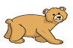
Sistema respiratorio
Colorea el recorrido del aire en nuestro cuerpo.
Indicadores: identifica, nombra y señala las funciones del aparato respiratorio.

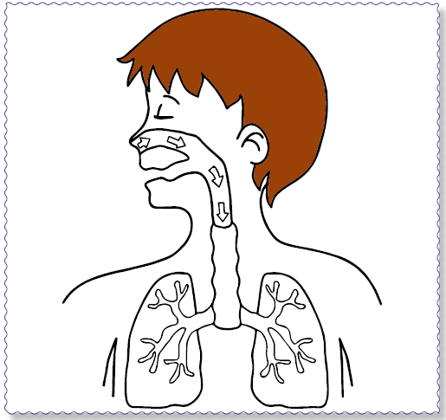

Pinta las imágenes y une con una línea donde corresponda.

